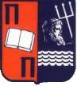 Εργασία
στο μάθημα
Αλληλεπίδραση Ανθρώπου και Υπολογιστή

Τμήμα Πληροφορικής
Πανεπιστήμιο Πειραιώς
Έτος 2013-2014

Θέμα εργασίας:

«Ηλεκτρονικό θεματικό πάρκο σε μεσαιωνική καστροπολιτεία»

Φοιτητές:
Γιοδάμπαλης Ευάγγελος Π06035
Μαχμούντι Νικήτας – Μπελμάρ Π06083
Ζαχαρής Σωτήρης Π10029

Περιεχόμενα
Κεφάλαιο 1^{ο}: Εγχειρίδιο χρήστη..…………………………..…..…...……...
Α. Εγχειρίδιο σύντομης εκκίνησης..........................................3
Β. Εγχειρίδιο σύντομης αναφοράς...........................................3
Γ. Αναλυτικό εγχειρίδιο αναφοράς..........................................4

Κεφάλαιο 2^{ο}: Εγχειρίδιο Ανάλυσης και Σχεδιασμού της εφαρμογής
(Τεχνικό Εγχειρίδιο)...............................................................7

Α.Σύντομες οδηγίες εκίνησης:
- Εγκαταστήστε SQL Server και εισάγεται την βάση δεδομένων people.
- Εγκαταστήστε .NET Framework.
- Εγκαταστήστε SQL Connector.
- Εγκαταστήστε το castle emulator.
- Αποκτήστε όνομα χρήστη και κωδικό πρόσβασης.
- Πατήστε connect to server κάντε log in και περιηγηθείτε στο πρόγραμμα.
Β.Εγχειρίδιο σύντομης αναφοράς:
Πρόκειται για μια προσομοίωση αλληλεπίδρασης του χρήστη με μιαδιαδραστική εφαρμογή που δίνει την δυνατότητα ελέγχου μιας εικονικής καστροπολιτείας, των διάφορων χώρων αυτής, όπως εστιατόριο, καφετέρια, δωμάτια και τον έλεγχο των διάφορων συσκευών στους χώρους αυτούς.
Μετά την έναρξη και την εγγραφή σας στο πρόγραμμα περιηγηθείτε στις διάφορες επιλογές πλησιάζοντας τον δείκτη του ποντικιού κοντά στις επιγραφές και επιλέξτε τις αναδιώμενες εικόνες για να εμφανιστεί το αντικείμενο της επιλογής σας.
Η εφαρμογή λειτουργεί σε δύο κατευθύνσεις. Η μια για χρήση της από έναν υπάλληλο της καστροπολιτείας και η άλλη για έναν πελάτη.Η χρήση από έναν πελάτη περιλαμβάνει τον έλεγχο της προσωπικής του κατοικίας που περιλαμβάνει τις διάφορες συσκευές που υπάρχουν στα υπνοδωμάτια, στην κουζίνα, στο καθιστικό και στο μπάνιο καθώς και τον έλεγχο της εξωτερικής πισίνας-τάφρου. Επίσης του δίνει την δυνατότητα επίσκεψης της ιστοσελίδας της καστροτοπολιτείας καθώς και των διάφορων καταστημάτων που υπάρχουν σε αυτήν, με σκοπό να παραγγείλει φαγητό ή ποτό. Η χρήση από έναν υπάλληλο περιλαμβάνει την δυνατότητα ελέγχου όλων των δωματίων, τον διάφορων συσκευών σε καφετέρια και εστιατόριο αλλά και την δυνατότητα καταχώρησης, διαγραφής και παρακολούθησης χρηστών, πελατών και υπαλλήλων.

Γ.Εγχειρίδιο αναλυτικής αναφοράς:
Το πρόγραμμα για να ανοίξει απαιτεί SQL Server και .NET Framework.Ο SQL Server συνδέει μέσω του SQL Connector τη βάση δεδομένων στην οποία είναι καταχωρημένοι όλοι οι χρήστες (πελάτες και υπάλληλοι) έχοντας o καθένας μια εγγραφή id, name, surname, username, password, sex, room και type που καταχωρείται είτε ως staff είτε ως customer.
Το πρόγραμμα ανοίγει με την φόρμα Splashscreen που έχει βασικές πληροφορίες για την εφαρμογή(όνομα εφαρμογής, ονόματα δημιουργών, έκδοση, copywrite) και είναι ρυθμισμένο με timer για να εμφανίζεται για 5 δευτερόλεπτα.
Μετά εμφανίζεται η αρχική φόρμα Log in.Πάνω αριστερά έχουμε ένα menustrip με τις εξής επιλογές. Δυνατότητα για Log in που πατώντας το γίνεται contact με την ρεσεψιόν πρωτού ο χρήστης κάνει log in και έτσι δεν του δίνεται η δυνατότητα να δει αν ο υπάλληλος είναι άντρας ή γυναίκα γιατί δεν είναι γνωστό το φύλο του χρήστη πριν εισάγει το όνομα χρήστη και τον κωδικό. Επίσης ο χρήστης μπορεί να επιλέξει το Help που του προσφέρει σύντομες απαντήσεις για πιθανές ερωτήσεις.Το Help είναι .chm αρχείο με συγκεκριμένες προδιαγραφές και δημιουργήθηκε με το chm editor. Υπάρχει επίσης η επιλογή του About που εμφανίζει μια φόρμα που δίνει πληροφορίες για τους δημιουργούς της εφαρμογής και κάποια σύντομη περιγραφή του προϊόντος. Η επιλογή Log out είναι απενεργοποιημένη. Τέλος υπάρχει και η επιλογή Exit Controller που κλείνει το πρόγραμμα.
Όταν ο χρήστης πατάει το Log in Button, που βρίσκεται στην μέση και προς τα κάτω της φόρμας Log in, η εικονική ράμπα ανοίγει και απαιτείται όνομα χρήστη και κωδικός για να εισέλθει.Για λόγους παρουσίασης κάποιος μπορεί να περιηγηθεί στο πρόγραμμα με ένα τυχαίο όνομα χρήστη και κωδικό εφόσον δεν πατήσει σύνδεση με τη βάση δεδομένων. Κατά τη σύνδεση με τη βάση δεδομένων απαιτείται καταχωρημένο όνομα χρήστη για να μπορέσει να περιηγηθεί. Σε αντίθετη περίπτωση εμφανίζεται μήνυμα σφάλματος. Για την σύνδεση ενός καταχωρημένου χρήστη χρησιμοποιούμε το mySQL Server Workbench και wampserver. Σε περίπτωση που ένα από τα δύο αυτά είναι εκτός λειτουργίας εμφανίζεται αντίστοιχο μήνυμα. Κατά την ορθή σύνδεση του χρήστη γίνονται δύο είδη διακρίσεων. Το πρώτο αν ο χρήστης είναι υπάλληλος ή πελάτης και το άλλο αν είναι άντρας ή γυναίκα.
Οπότε προκύπτουν τέσσερις περιπτώσεις που αυτά χρησιμεύουν:
- Άντρας-υπάλληλος: οπότε εμφανίζεται στην φόρμα mainmenu η φόρμα αλληλεπίδρασης των υπαλλήλων και η εικόνα ενός ιππότη.
- Γυναίκα-υπάλληλος: οπότε εμφανίζεται στην φόρμα mainmenu η φόρμα αλληλεπίδρασης των υπαλλήλων και η εικόνα μιας πριγκίπισσας.
- Άντρας-πελάτης: οπότε στη φόρμα επικοινωνίας με τη ρεσεψιόν τον υποδέχεται μια γυναίκα υπάλληλος και υπάρχουν και μια σειρά από άλλες φόρμες που αντιστοιχούν στον πελάτη.
- Γυναίκα-πελάτης: οπότε στη φόρμα επικοινωνίας με τη ρεσεψιόν τον υποδέχεται ένας άντρας υπάλληλος και υπάρχουν και μια σειρά από άλλες φόρμες που αντιστοιχούν στον πελάτη.

Σύνδεση Πελάτη:
Εμφανίζεται κατά την σύνδεση η φόρμα του κεντρικού μενού που καλοσορίζει πάνω δεξιά τον τον πελάτη πέρνοντας το όνομα του από τη βάση δεδομένων σύμφωνα με το username που έχει βάλει κατά το log in. Υπάρχει επίσης όπως και σε όλες τις φόρμες το ίδιο Menustrip που περιέχει τις επιλογές contact, help, about, logout και exit controller που περιγράψαμε παραπάνω. Η μόνη διαφορά είναι ότι τώρα λειτουργεί και το log out εφόσον έχει συνδεθεί χρήστης. Στο κάτω μέρος της φόρμας έχουμε δύο Button ίδια με το Menustrip για άμμεση και γρήγορη χρήση (Contact και Log out). Έχουμε επίσης το Sleepmode Button και το Showcastlemap Button. Το πρώτο κάνει μια σειρά από ενέργεις που πολύ πιθανόν να θέλει ο χρήστης για το δωμάτιο του κατά τις ώρες του ύπνου του ή της απουσίας του. Οι λειτουργίες αυτές είναι:
- Κλείνει όλα τα φώτα
- Απενεργοποιεί όλες τις ηλεκτρικές συσκευές(φούρνος, τηλεόραση, στέρεο, τζάκι κ.α)
- Ρυθμίζει την θερμοκρασία των δωματίων σε φυσιολογικά επίπεδα
- Σηκώνει την ράαμπα εισόδου του δωματίου
- Ενεργοποιεί το συναγερμό
Το Showcastlemap Button εμφανίζει το χάρτη του κάστρου σε μια καινούργια φόρμα.
Έχουμε ακόμα στο μέσο της φόρμας του κεντρικού μενού τις επιλογές My Room, My Moat και Departments. Με το που πλησιάσεις με το ποντίκι ένα από αυτά τα τρία Link Labels εμφανίζεται η αντίστοιχη εικόνα και με mouseclick σε κάποιο από αυτά εμφανίζεται η αντίστοιχη φόρμα.
Στη φόρμα My Room ο πελάτης μπορεί να επιλέξει πιο από τα πέντε δωμάτια θέλει να ελεωξει, ενώ έχει την δυνατότητα να ελένξει και την πισίνα-ταφρο. Τα επιμέρους δωμάτια της φόρμας My room είναι η κουζίνα, το μπάνιο, το καθιστικό και δύο υπνοδωμάτια.
Στο καθιστικό και τα δύο υπνοδωμάτια μπορεί να ελένξει τα κεντρικά και δευτερεύοντα φώτα, την τηλεόραση, το στέρεο, την θερμοκρασία του δωματίου και το τζάκι.
Στο μπάνιο μπορεί να ρυθμίσει την θερμοκρασία του νερού συν όλες τις παραπάνω επιλογές εκτός της τηλεόρασης και του τζακιού.
Στην κουζίνα έχουμε τις επιλογές να ελένξουμε τα κεντρικά και δευτερεύοντα φώτακαι να διαχειριστούμε τις ηλεκτρικές συσκευές του ψυγείου, τον φούρνο, τον φούρνο μυκροκυμάτων και τα μάτια της κουζίνας.
Αν από το κεντρικό menu επιλέξουμε την φόρμα My Moat μπορούμε να ελένξουμε τη θερμοκρασία και τη στάθμη της πισίνας, τα φώτα της πισίνας, μπορείς να ανεβοκατεβάσεις τη ράμπα, να δεις πόσοι άνθρωποι υπάρχουν στην πισίνα και τέλος να ενεργοποιήσεις ή να απενεργοποιήσεις το συναγερμό.
Αν από το κεντρικό menu επιλέξουμε την φόρμα Departments ο πελάτης μπορεί να επισκευτεί εικονικά την καφετέρια, το εστιατόριο καθώς και το ηλεκτρονικό κατάστημα και την ιστοσελίδα.
Επιλέγοντας την φόρμα Coffee-Bar ή Restaurant παρατηρούμε ότι οι επιλογές ρύθμισης συσκευών είναι απενεργοποιημένες. Η δυνατότητα αυτή παρέχεται μόνο στο προσωπικό. Ο πελάτης μπορεί να κάνει την παραγγελία του και επίσης μπορεί να πληρώσει τον λογαριασμό του έχοντας δύο επιλογές. Να τον προσθέσει στο λογαριασμό του δωματίου του ή να τον πληρώσει απευθείας με πιστωτική κάρτα που θεωρητικά έχει καταχωρήσει στη ρεσεψιόν.
Στο Coffee-Bar ο πελάτης μπορεί να παραγγείλει καφέ, ποτά ή σνακς. Στο εστιατόριο μπορεί να παραγγείλει καφέ, ποτά και να δει το menu φαγητού που αλλάζει ανάλογα την ώρα της ημέρας. Δηλαδή μέχρι τις 12 το μεσημέρι μπορεί να παραγγείλει πρωινό ενώ μετά τις 12 μεσημεριανό ή βραδινό.
Όσον αφορά την παραγγελία φαγητού ή ποτού από το Coffee-Bar ή το Restaurant θα χρησιμοποιήσουμε για παράδειγμα την παραγγελία καφέ, όπου ο χρήστης πατώντας την εικόνα coffee θα του εμφανιστεί μια άλλη φόρμα με το menu των καφέδων. Επιλέγοντας έναν καφέ αυτός θα προστεθεί σε ένα πεδίο κειμένου ακριβώς κάτω από το menu. Υπάρχει η δυνατότητα να προσθέσει όσα ροφήματα θέλει καθώς και να επανεκκινήσει την παραγγελία του.
Επιλέγοντας την φόρμα e-shop εμφανίζεται μια φόρμα που περιέχει Web browser που ανοίγει την ιστοσελίδα της καστροπολιτείας. Στην οποία μπορεί να αγοράσει διάφορα προιόντα και να πάρει πληροφορίες. Η ιστοσελίδα που χρησιμοποιούμε για το συγκεκριμένο project είναι η www.bamburghcastle.com/shop.
Σύνδεση Υπαλλήλου:
Όταν κατά το Log in το type του user σύμφωνα με το όνομα χρήστη και τον κωδικό είναι staffδηλαδή υπάλληλος τότε εμφανίζεται η φόρμα Staff. Αν ο υπάλληλος είναι άντρας εμφανίζεται ένας ιππότης ενώ αν είναι γυναίκα μια πριγκίπισσα. Ο υπάλληλος έχει στην φόρμα αυτή απευθείας την δυνατότητα να καταχωρήσει ένα νέο χρήστη είτε υπάλληλο είτε πελάτη. Επίσης μπορεί να δει όλους τους χρήστες και να διαγράψει έναν χρήστη χρησιμοποιώντας τον αριθμό Id του. Ο εργαζόμενος μπορεί να ελένξει επίσης ένα δωμάτιο εισάγωντας τον αριθμό του δωματίου. Μπορεί επίσης να ελένξει την καφετέρια και το εστιατόριο. Παρατηρούμε εκεί ότι η επιλογή των συσκευών είναι ενεργοποιημένη.
Επίσης πρέπει να αναφέρουμε ότι στις φόρμες εκτός των κεντρικών μενού και της φόρμας log in υπάρχει Button Back που σε πηγαίνει στην προηγούμενη φόρμα από την οποία ανοίξαμε την τρέχουσα.

Εγχειρίδιο Ανάλυσης και Σχεδιασμού της εφαρμογής (Τεχνικό Εγχειρίδιο)

Η δημιουργία του προγράμματος έγινε με την χρήση του Visual Studio Express 2012.
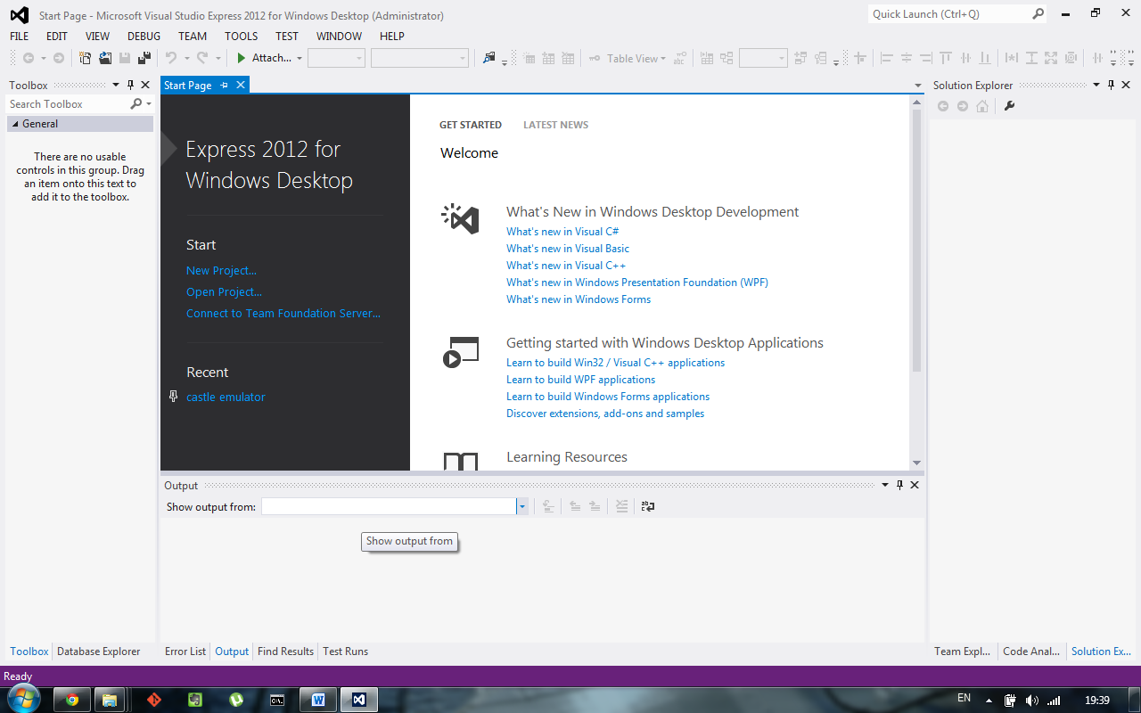
Χρησιμοποιήσαμε επίσης το MySQL Workbench ια την δημιουργία της Βάσης Δεδομένων όπου γίνεται η καταχόρυση των χρηστών. Οπότε για να ανοίξει η εφαρμογή απαιτεί SQL Server και .NET Framework.Ο SQL Server συνδέει μέσω του SQL Connector τη βάση δεδομένων στην οποία είναι καταχωρημένοι όλοι οι χρήστες (πελάτες και υπάλληλοι) έχοντας o καθένας μια εγγραφή id, name, surname, username, password, sex, room και type που καταχωρείται είτε ως staff είτε ως customer.
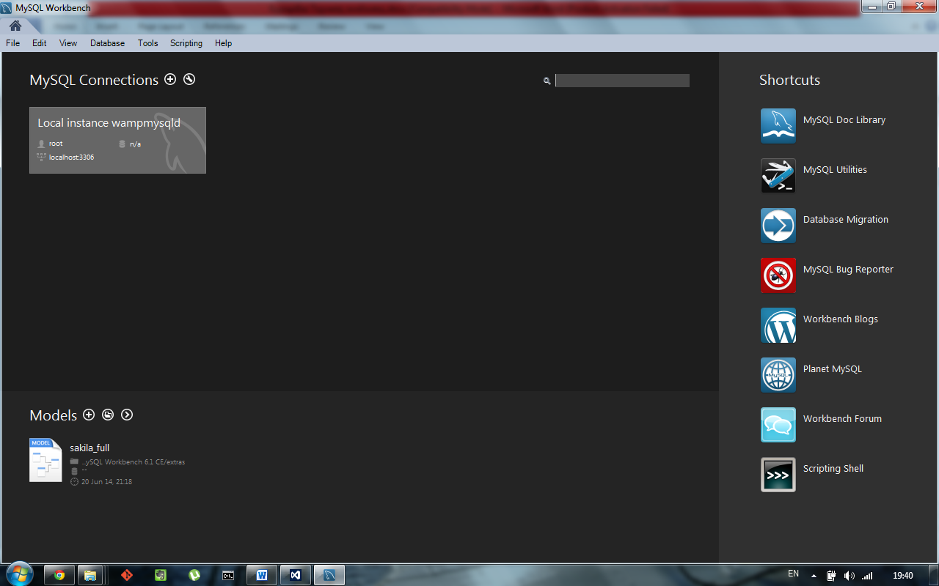

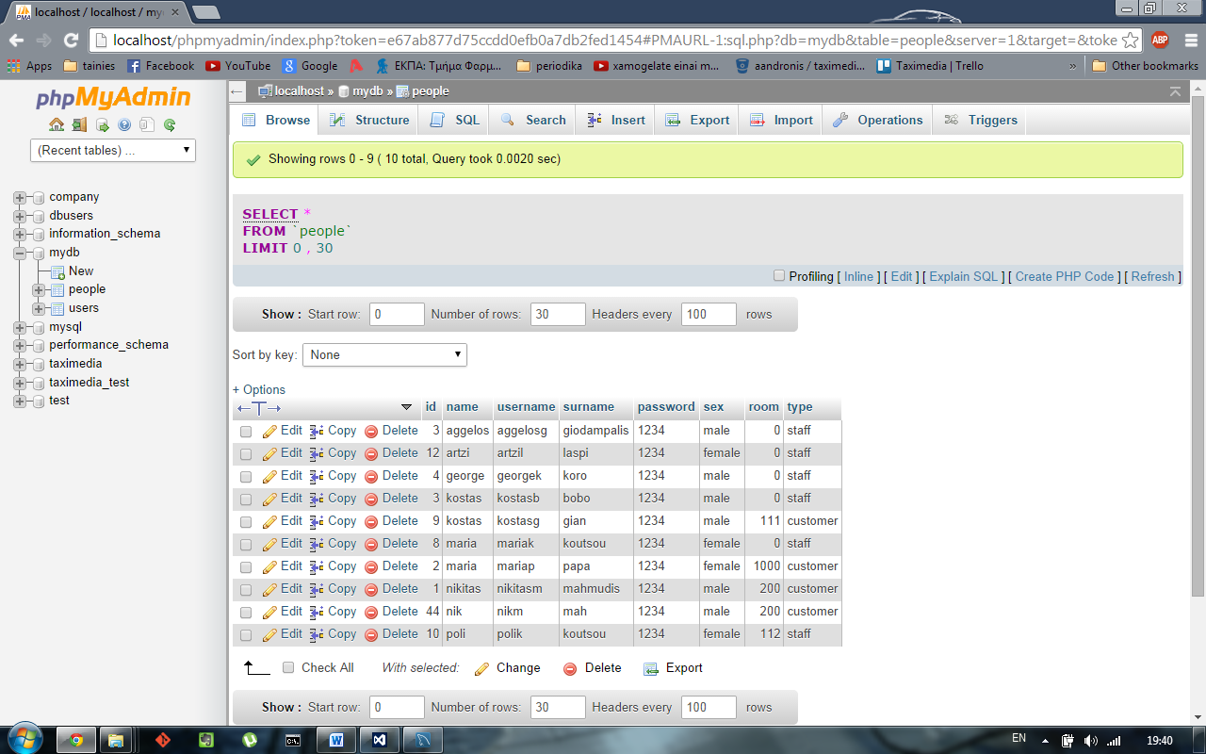

Το πρόγραμμα ανοίγει με την φόρμα Splashscreen που έχει βασικές πληροφορίες για την εφαρμογή(όνομα εφαρμογής, ονόματα δημιουργών, έκδοση, copywrite) και είναι ρυθμισμένο με timer για να εμφανίζεται για 5 δευτερόλεπτα.
Μετά εμφανίζεται η αρχική φόρμα Log in.Πάνω αριστερά έχουμε ένα menustrip με τις εξής επιλογές. Δυνατότητα για Log in που πατώντας το γίνεται contact με την ρεσεψιόν πρωτού ο χρήστης κάνει log in και έτσι δεν του δίνεται η δυνατότητα να δει αν ο υπάλληλος είναι άντρας ή γυναίκα γιατί δεν είναι γνωστό το φύλο του χρήστη πριν εισάγει το όνομα χρήστη και τον κωδικό.
Επίσης ο χρήστης μπορεί να επιλέξει το Help που του προσφέρει σύντομες απαντήσεις για πιθανές ερωτήσεις.Το Help είναι .chm αρχείο που εισάγεται στο πρόγραμμα με ένα Help Provider και δημιουργήθηκε με το Easy CHM v3.92 editor.
Υπάρχει επίσης η επιλογή του About που εμφανίζει μια φόρμα που δίνει πληροφορίες για τους δημιουργούς της εφαρμογής και κάποια σύντομη περιγραφή του προϊόντος.
Η επιλογή Log out είναι απενεργοποιημένη. Τέλος υπάρχει και η επιλογή Exit Controller που κλείνει το πρόγραμμα.
Όταν ο χρήστης πατάει το Log in Button, που βρίσκεται στην μέση και προς τα κάτω της φόρμας Log in, η εικονική ράμπα ανοίγει και απαιτείται όνομα χρήστη και κωδικός για να εισέλθει.Για λόγους παρουσίασης κάποιος μπορεί να περιηγηθεί στο πρόγραμμα με ένα τυχαίο όνομα χρήστη και κωδικό εφόσον δεν πατήσει σύνδεση με τη βάση δεδομένων.
Κατά τη σύνδεση με τη βάση δεδομένων απαιτείται καταχωρημένο όνομα χρήστη για να μπορέσει να περιηγηθεί. Σε αντίθετη περίπτωση εμφανίζεται μήνυμα σφάλματος. Για την σύνδεση ενός καταχωρημένου χρήστη χρησιμοποιήσαμε τις υπηρεσίες του Wamp Server. Σε περίπτωση που δεν ειναι δυνατή η σύνδεση με την βάση, δεν υπάρχη ο χρήστης ή όποιο άλλο πρόβλημα υπάρχει, εμφανίζεται αντίστοιχο μήνυμα. Κατά την ορθή σύνδεση του χρήστη γίνονται δύο είδη διακρίσεων. Το πρώτο αν ο χρήστης είναι υπάλληλος ή πελάτης και το άλλο αν είναι άντρας ή γυναίκα.
Οπότε προκύπτουν τέσσερις περιπτώσεις που αυτά χρησιμεύουν:
- Άντρας-υπάλληλος: οπότε εμφανίζεται στην φόρμα Μain Μenu η φόρμα αλληλεπίδρασης των υπαλλήλων και η εικόνα ενός ιππότη.
- Γυναίκα-υπάλληλος: οπότε εμφανίζεται στην φόρμα Μain Μenu η φόρμα αλληλεπίδρασης των υπαλλήλων και η εικόνα μιας πριγκίπισσας.
- Άντρας-πελάτης: οπότε στη φόρμα επικοινωνίας με τη ρεσεψιόν τον υποδέχεται μια γυναίκα υπάλληλος και υπάρχουν και μια σειρά από άλλες φόρμες που αντιστοιχούν στον πελάτη.
- Γυναίκα-πελάτης: οπότε στη φόρμα επικοινωνίας με τη ρεσεψιόν τον υποδέχεται ένας άντρας υπάλληλος και υπάρχουν και μια σειρά από άλλες φόρμες που αντιστοιχούν στον πελάτη.
Ο κώδικας Visual Basic για την φόρμα Log In: Castle Code\log in.txt

Σύνδεση Πελάτη:
Κατά την σύνδεση ενός χρήστη, τρέχει η εντολή “server=localhost; userid=root; password=root; database = mydb” όπου επιλέγεται η βάση . Ύστερα βρίσκουμε τον τύπο του χρήστη (αν είναι δλδ πελάτης ή υπάλληλος) με το Sql Query ‘’select people.type from people where user name = ‘” & TextBox1.Text & “’, σύμφωνα με το username που έχει δωθεί στο πεδίο κειμένου και αφού φυσικά έχει ταιριάξει ο κώδικός πρόσβασης με το ο όνομα χρήστη. Στη συνέχεια εμφανίζεται η φόρμα του κεντρικού μενού που καλοσορίζει πάνω δεξιά τον τον πελάτη πέρνοντας το όνομα του από τη βάση δεδομένων σύμφωνα με το username που έχει βάλει κατά το log in.
Υπάρχει επίσης όπως και σε όλες τις φόρμες το ίδιο Menustrip που περιέχει τις επιλογές contact, help, about, logout και exit controller που περιγράψαμε παραπάνω. Η μόνη διαφορά είναι ότι τώρα λειτουργεί και το log out εφόσον έχει συνδεθεί χρήστης. Στο κάτω μέρος της φόρμας έχουμε δύο Button ίδια με το Menustrip για άμμεση και γρήγορη χρήση (Contact και Log out). Έχουμε επίσης το Sleepmode Button και το Showcastlemap Button. Το Sleepmode Button κάνει μια σειρά από ενέργεις, που πολύ πιθανόν να θέλει ο χρήστης για το δωμάτιο του κατά τις ώρες του ύπνου του ή της απουσίας του. Πατώντας το δινει σε ένα πεδίο, που υπάρχει σε κάθε φόρμα, μια τιμή που η εκάστωτε φόρμες εκτελούν τις προδιαγεγραμένες λειτουργίες.
Ο κώδικας Visual Basic για την φόρμα Contact: Castle Code\contact.txt
Ο κώδικας Visual Basic για την φόρμα Main Menu: Castle Code\main menu.txt

Οι λειτουργίες αυτές είναι:
- Κλείνει όλα τα φώτα
- Απενεργοποιεί όλες τις ηλεκτρικές συσκευές(φούρνος, τηλεόραση, στέρεο, τζάκι κ.α)
- Ρυθμίζει την θερμοκρασία των δωματίων σε φυσιολογικά επίπεδα
- Σηκώνει την ράαμπα εισόδου του δωματίου
- Ενεργοποιεί το συναγερμό

Το Show castle map Button εμφανίζει το χάρτη του κάστρου σε μια καινούργια φόρμα.
Έχουμε ακόμα στο μέσο της φόρμας του κεντρικού μενού τις επιλογές My Room, My Moat και Departments. Με το που πλησιάσεις με το ποντίκι ένα από αυτά τα τρία Link Labels εμφανίζεται η αντίστοιχη εικόνα και με mouseclick σε κάποιο από αυτά εμφανίζεται η αντίστοιχη φόρμα.
Στη φόρμα My Room ο πελάτης μπορεί να επιλέξει πιο από τα πέντε δωμάτια θέλει να ελενξει, ενώ έχει την δυνατότητα να ελένξει και την πισίνα-τάφρο. Τα επιμέρους δωμάτια της φόρμας My room είναι η κουζίνα, το μπάνιο, το καθιστικό και δύο υπνοδωμάτια.
Ο κώδικας Visual Basic για την φόρμα Main Bedroom: Castle Code\ma bed.txt
Ο κώδικας Visual Basic για την φόρμα Second Bedroom: Castle Code\sec bed.txt
Ο κώδικας Visual Basic για την φόρμα Sitting Room: Castle Code\sit roo.txt

Στο καθιστικό και τα δύο υπνοδωμάτια μπορεί να ελένξει τα κεντρικά και δευτερεύοντα φώτα, την τηλεόραση, το στέρεο, την θερμοκρασία του δωματίου και το τζάκι.
Στο μπάνιο μπορεί να ρυθμίσει την θερμοκρασία του νερού συν όλες τις παραπάνω επιλογές εκτός της τηλεόρασης και του τζακιού.
Ο κώδικας Visual Basic για την φόρμα Bath: Castle Code\bath.txt

Στην κουζίνα έχουμε επιπλέον τις επιλογές να διαχειριστούμε τις ηλεκτρικές συσκευές του ψυγείου, τον φούρνο, τον φούρνο μυκροκυμάτων και τα μάτια της κουζίνας.
Ο κώδικας Visual Basic για την φόρμα Kitchen :Castle Code\kitchen.txt

Ο κώδικας Visual Basic για την φόρμα My Room: Castle Code\myroom.txt
Ο κώδικας Visual Basic για την φόρμα Splash Screen: Castle Code\splash.txt

Αν από το κεντρικό menu επιλέξουμε την φόρμα My Moat μπορούμε να ελένξουμε τη θερμοκρασία και τη στάθμη της πισίνας, τα φώτα της πισίνας, μπορείς να ανεβοκατεβάσεις τη ράμπα, να δεις πόσοι άνθρωποι υπάρχουν στην πισίνα και τέλος να ενεργοποιήσεις ή να απενεργοποιήσεις το συναγερμό. (Για χάρη της παρουσίασης στο πεδίο κείμένου με το πόσα άτομα είναι στο νερό, έχουμε βάλει μια σειρά από τυχαίους αριθμούς απο 0 έως 5. Επίσης ο κωδικός του συναγερμού για την ενεργοποίηση ή την απενεργοποίηση είναι «1234».)
Ο κώδικας Visual Basic για την φόρμα Moat: Castle Code\moat.txt
Αν από το κεντρικό menu επιλέξουμε την φόρμα Departments ο πελάτης μπορεί να επισκευτεί εικονικά την καφετέρια, το εστιατόριο καθώς και το ηλεκτρονικό κατάστημα. Επιλέγοντας την φόρμα Coffee-Bar ή Restaurant παρατηρούμε ότι οι επιλογές ρύθμισης συσκευών είναι απενεργοποιημένες. Η δυνατότητα αυτή παρέχεται μόνο στο προσωπικό. Ο πελάτης μπορεί να κάνει την παραγγελία του και επίσης μπορεί να πληρώσει τον λογαριασμό του έχοντας δύο επιλογές. Να τον προσθέσει στο λογαριασμό του δωματίου του ή να τον πληρώσει απευθείας με πιστωτική κάρτα που θεωρητικά έχει καταχωρήσει στη ρεσεψιόν.
Ο κώδικας Visual Basic για την φόρμα Departments: Castle Code\dep.txt
Στο Coffee-Bar ο πελάτης μπορεί να παραγγείλει καφέ, ποτά ή σνακς. Στο εστιατόριο μπορεί να παραγγείλει καφέ, ποτά και να δει το menu φαγητού που αλλάζει ανάλογα την ώρα της ημέρας. Δηλαδή μέχρι τις 12 το μεσημέρι μπορεί να παραγγείλει πρωινό ενώ μετά τις 12 μεσημεριανό ή βραδινό. Αυτό επιτυγχάνεται αλλάζοντας την εικόνα του Food Menu σύμφωνα με την ώρα του υπολογιστή που εισάγεται στο πρόγραμμα με ένα Date Time Picker, όπου εξετάζεται η τιμή ‘hh’, δηλαδή η ώρα της ημέρας.
Ο κώδικας Visual Basic για την φόρμα Food Menu: Castle Code\menu.txt
Όσον αφορά την παραγγελία φαγητού ή ποτού από το Coffee-Bar ή το Restaurant θα χρησιμοποιήσουμε για παράδειγμα την παραγγελία καφέ, όπου ο χρήστης πατώντας την εικόνα coffee θα του εμφανιστεί μια άλλη φόρμα με το menu των καφέδων. Επιλέγοντας έναν καφέ αυτός θα προστεθεί σε ένα πεδίο κειμένου ακριβώς κάτω από το menu. Υπάρχει η δυνατότητα να προσθέσει όσα ροφήματα θέλει καθώς και να επανεκκινήσει την παραγγελία του.
Ο κώδικας Visual Basic για την φόρμα Restaurant: Castle Code\Rest.txt
Ο κώδικας Visual Basic για την φόρμα Coffee - Bar: Castle Code\coff bar.txt
Επιλέγοντας την φόρμα e-shop εμφανίζεται μια φόρμα που περιέχει Web browser που ανοίγει την ιστοσελίδα της καστροπολιτείας. Στην οποία μπορεί να αγοράσει διάφορα προιόντα και να πάρει πληροφορίες. Η ιστοσελίδα που χρησιμοποιούμε για χάρη της παρουσίασης, είναι η www.bamburghcastle.com/shop.
Ο κώδικας Visual Basic για την φόρμα E-shop: Castle Code\eshop.txt

Σύνδεση Υπαλλήλου:
Όταν κατά το Log in το type του user σύμφωνα με το όνομα χρήστη και τον κωδικό είναι staffδηλαδή υπάλληλος τότε εμφανίζεται η φόρμα Staff. Αν ο υπάλληλος είναι άντρας εμφανίζεται ένας ιππότης ενώ αν είναι γυναίκα μια πριγκίπισσα. Ο υπάλληλος έχει στην φόρμα αυτή απευθείας την δυνατότητα να καταχωρήσει ένα νέο χρήστη είτε υπάλληλο είτε πελάτη. Προσθέτει ουσιαστικά μια εγγραφή στην βάση δεδομένων. Επίσης μπορεί να δει όλους τους χρήστες και να διαγράψει έναν χρήστη χρησιμοποιώντας τον αριθμό Id του. Ο εργαζόμενος μπορεί να ελένξει επίσης ένα δωμάτιο εισάγωντας τον αριθμό του δωματίου. Μπορεί επίσης να ελένξει την καφετέρια και το εστιατόριο. Παρατηρούμε εκεί ότι η επιλογή των συσκευών είναι ενεργοποιημένη.
Επίσης πρέπει να αναφέρουμε ότι στις φόρμες εκτός των κεντρικών μενού και της φόρμας log in υπάρχει Button Back που σε πηγαίνει στην προηγούμενη φόρμα από την οποία ανοίξαμε την τρέχουσα. Στην περίπτωση που μία φορμά μπορεί να την επισκεφθεί και ένας πελάτης αλλά και ένας υπάλληλος τότε, ανάλογα την περίπτωση ενεργοποιήται το αντίστοιχο από τα δύο Back Button που βρίσκονται στην ίδια ακριβώς θέση και εμφανίζουν την κατάλληλη φόρμα.

Ο κώδικας Visual Basic για την φόρμα Staff: Castle Code\staff.txt

